MONTREAL - MONT TREMBLANT
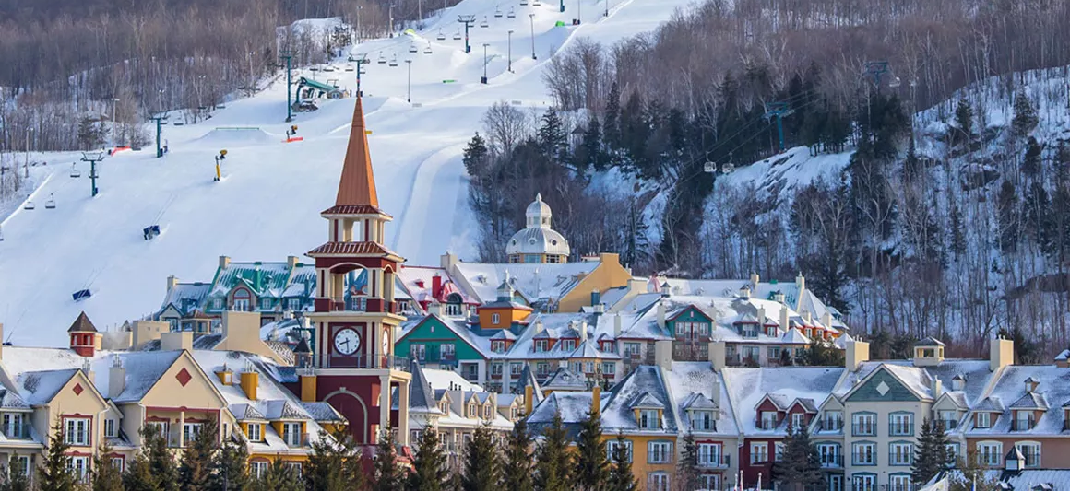

Duración: 8 días / 7 noches
Llegadas: Sábados, del 28 noviembre 2026 al 3 abril 2027. Consultar fechas en específico.
Mínimo: 2 pasajeros. Servicios compartidos.

DÍA 1 | México - Montreal
¡Bienvenidos a Montreal! Llegada al Aeropuerto Internacional Pierre Elliott Trudeau de Montreal y traslado hacia su hotel. Nuestra recomendación es dar un paseo por las calles aledañas como primer contacto con la ciudad. Montreal goza de una vida urbana rica, creativa y segura. También ofrece una gastronomía muy diversa, una experiencia de compra ideal, unos espectáculos, festivales y eventos deportivos importantes todo el año y una vida nocturna imperdible. Multicultural y dinámica, tiene todo para complacer a sus visitantes. Alojamiento.

DÍA 2 | Montreal
Día dedicado a descubrir por su cuenta el encanto de la ciudad con su ambiente europeo. En el Viejo Montreal, se podrá disfrutar de una experiencia mágica en altura con la Gran Rueda de Montreal (incluido), la instalación más alta de su tipo en Canadá que permite contemplar unas vistas impresionantes sobre el río San Lorenzo y la zona del puerto. Imperdibles son las calles Saint-Denis, Saint-Paul y Saint-Laurent, la Basílica Notre-Dame, el famoso Monte Real y su mirador o la visita del Biodôme, museo “vivo” donde se descubre la flora y la fauna de cinco ecosistemas de las Américas. Para los amantes de museos, el Museo Arqueológico de Pointe-à-Callière y el Museo de Bellas Artes son visitas obligadas. ¡Tampoco no se puede olvidar hacer unas compras en la multitud de tiendas que encontrarán en su camino! Alojamiento.

DÍA 3 | Montreal - Mont-Tremblant (Aprox. 130 km.)
A la hora indicada, traslado hacia Mont-Tremblant, ubicado en la región montañosa de los Laurentinos. Mont-Tremblant es conocido sobre todo por ser una de las mejores estaciones de esquí de Canadá. Podrán disfrutar de las diversas actividades invernales que se ofrecen, de sus numerosas tiendas, sin olvidar sus animados restaurantes y bares. Alojamiento.

DÍA 4| Mont-Tremblant
Hoy empezará la aventura con botas y esquís para una clase de esquí en grupo que será durante la mañana. Habrá acceso a las 95 pistas de la montaña (incluido). Se garantizan vistas impresionantes y mucha diversión. Alojamiento.

DÍA 5| Mont-Tremblant
¡Segundo día para seguir esquiando y descubriendo lo magnífico que es el impresionante Mont-Tremblant! Alojamiento.

DÍA 6| Mont-Tremblant
Otro día para seguir descubriendo la zona y todo lo que tiene que ofrecer. El invierno canadiense es romántico, exótico y ¡vigorizante!
Nuestra Sugerencia: Hay muchas actividades que pueden realizarse en Mont-Tremblant como paseos en trineos de perros, caminata con raquetas de nieve, Fat Bike, patinaje, escalada y pesca sobre hielo. Alojamiento.

DÍA 7| Mont-Tremblant - Montreal (Aprox. 130 km.)
A la hora marcada, traslado de vuelta a Montreal. Para aprovechar al máximo este último día, se hará una visita al Bota Bota Spa-sur-L’Eau en el Viejo Montreal (incluido). Para disfrutar de un espacio de silencio y tranquilidad del lugar aprovechando los beneficios de la termoterapia con 3 horas de calma, dulzura y felicidad pura. Alojamiento.

DÍA 8| Montreal - México
A la hora conveniente, traslado hacia el Aeropuerto Internacional Pierre Elliot Trudeau de Montreal para tomar su vuelo de vuelta. Fin de nuestros servicios.

CIRCUITO:

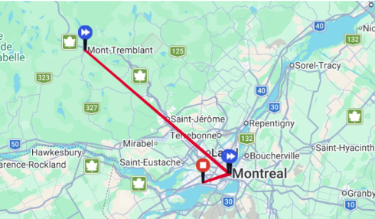

INCLUYE:
- 7 noches de alojamiento: 3 noches en Montreal y 4 en Mont-Tremblant.
- Traslado privado: Aeropuerto YUL – Hotel Montreal, Hotel Montréal - Mont Tremblant - Hotel Montreal & Hotel Montreal – Aeropuerto YUL.
- Acceso a la Gran Rueda de Montreal.
- Acceso a Bota Bota Spa-sur-L’Eau (acceso a los circuitos de agua para adultos 18 años + / Para familias, esta actividad será reemplazada por el Jardín Botánico + Biodomo).
- Boleto de 2 días de esquí en Mont-Tremblant.
- Una clase de esquí en grupo, medio día en la mañana *Día completo de clase para los niños de hasta 12 años.*
- Todos los impuestos aplicables.
- Asistencia de viaje básica. (opcional asistencia de cobertura amplia, consultar con su asesor Travel Shop)
NO INCLUYE
- Boletos de avión para vuelos internacionales e internos.
- Desayunos.
- Los gastos personales.
- Las comidas y actividades que no están mencionadas en el programa.
- Propina para el guía y el chofer (Aconsejamos respectivamente un mínimo de $7 CAD por día / por persona y $5 CAD por día / por persona).
- Otras propinas.
- Servicios adicionales.
- eTA o visa de ingreso a Canadá.

NOTAS IMPORTANTES:

PASAJEROS DE NACIONALIDAD MEXICANA REQUIEREN ETA O VISA PARA VISITAR CANADÁ. PARA OTRAS NACIONALIDADES FAVOR DE CONSULTAR CON EL CONSULADO CORRESPONDIENTE.

- El ETA es un permiso electrónico que permite a los Ciudadanos Mexicanos ingresar a Canadá y es obligación de los pasajeros solicitarla antes de viajar NO nos hacemos responsables en caso de olvido. El costo es de $7 CAD por persona y la solicitud se hace rápidamente en línea desde: www.canada.ca/eta (descripción http://www.cic.gc.ca/english/visit/eta-facts-es.asp)
- La tarifa de niños se aplica a los menores de 2 a 12 años que compartan la habitación con 2 adultos.
- Los hoteles están sujetos a cambio según la disponibilidad al momento de la reserva por el tour operador. En ciertas fechas, los hoteles propuestos no están disponibles debido a eventos anuales preestablecidos. En esta situación, se mencionará al momento de la reserva y confirmaremos los hoteles disponibles de la misma categoría de los mencionados.
- Al momento de su registro en el hotel, una tarjeta de crédito le será requerida, esto es con el fin de garantizar que usted se compromete a no dañar la habitación y dejarla en las mismas condiciones que le fue entregada. La tarjeta de crédito le ayudará también para abrir crédito dentro de las instalaciones del hotel para consumo interno.
- No se reembolsará ningún traslado, visita y/o servicio en el caso de no disfrute o de cancelación del mismo.
- El orden de las actividades puede tener modificaciones.
- Manejo de equipaje en el autobús máximo de 1 maleta por persona. En caso de equipaje adicional costos extras pueden ser cobrados en destino.
- Para poder confirmar los traslados debemos recibir la información completa a más tardar 30 días antes de la salida. En caso de no recibir esta información, el traslado se perderá sin derecho a reembolso.

FECHAS DE INICIO (SÁBADOS)
NOVIEMBRE 2026 | 28
DICIEMBRE 2026 | 5
ENERO 2027 | 2, 9, 16, 23, 30
FEBRERO 2027 | 6, 13, 20, 27
MARZO 2027 | 6, 13, 20, 27
ABRIL 2027 | 3

HOTELES PREVISTOS O SIMILARES
CIUDAD | HOTEL | CAT
MONTREAL | NOUVEL HOTEL  CANTLIE SUITES | T  P
MONT TREMBLANT | HOLIDAY INN EXPRESS  ERMITAGE DU LAC | T  P
CHECK IN 15:00HRS / CHECK OUT 11:00HRS

TARIFA POR PERSONA EN USD
TURISTA | DBL | TPL | CPL | SGL | MNR
TERRESTRE | 2550 | 2335 | 2005 | 4730 | 1135
TERRESTRE Y AÉREO | 2890 | 2675 | 2345 | 5070 | 1475

TARIFA POR PERSONA EN USD
PRIMERA | DBL | TPL | CPL | SGL | MNR
TERRESTRE | 2665 | 2655 | 2280 | 4970 | 1510
TERRESTRE Y AÉREO | 3005 | 2995 | 2620 | 5310 | 1850

SUPLEMENTO - NOCHE ADICIONAL (MONTREAL)
PRECIO USD X PAX (SIN DESAYUNO Y SUJETO A DISPONIBILIDAD) (COM 25%)
HOTEL | DBL | TPL | CPL | SGL | MNR
NOUVEL HOTEL (TURISTA) | 95 | 70 | 55 | 195 | NA
CANTILE SUITES (PRIMERA) | 100 | 80 | 70 | 200 | NA

RUTA AÉREA PROPUESTA: MEX/YUL/MEX
IMPUESTOS (SUJETOS A CONFIRMACIÓN): 545 USD POR PASAJERO
SUPLEMENTO PARA VUELOS DESDE EL INTERIOR DEL PAÍS - CONSULTAR CON SU ASESOR
TARIFAS SUJETAS A DISPONIBILIDAD Y CAMBIO SIN PREVIO AVISO
LA TARIFA DE NIÑOS SE APLICA A LOS MENORES DE 2 A 12 AÑOS QUE COMPARTAN LA HABITACIÓN CON 2 ADULTOS.
EL PRECIO TERRESTRE CON AÉREO ES ORIENTATIVO, PUEDE SURGIR CAMBIOS DEPENDIENDO LA TEMPORADA
VIGENCIA: DEL 28 NOVIEMBRE 2026 AL 03 ABRIL 2027, CONSULTAR FECHAS EN ESPECIFICO

